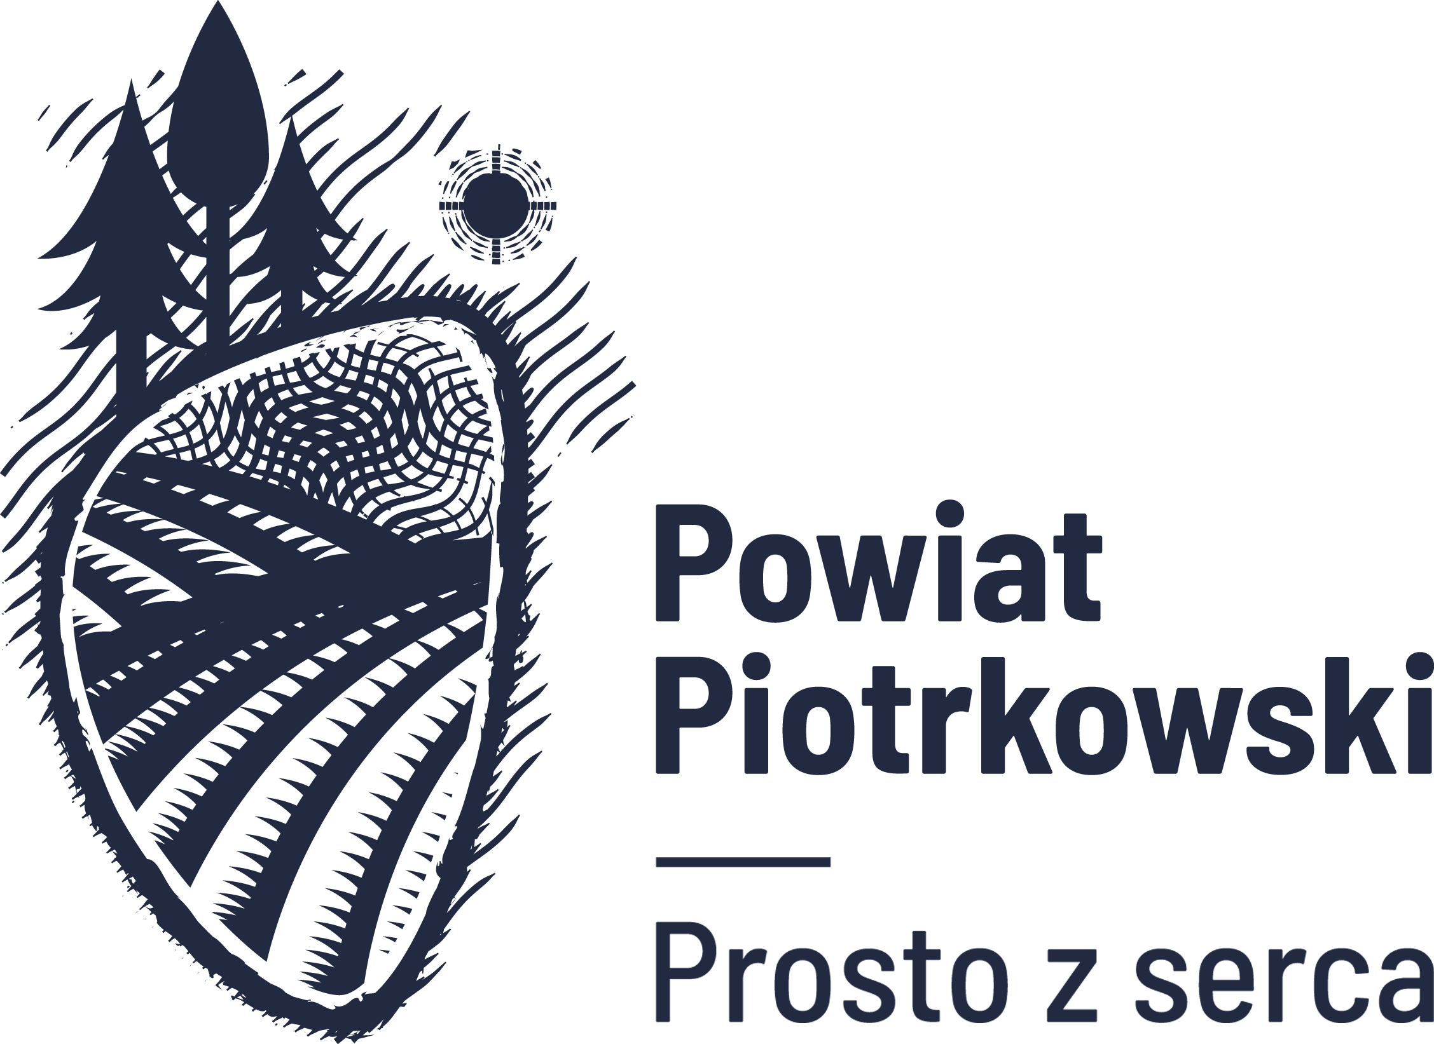

Regulamin punktu przekazywania tekstyliów
„Free Shop - Powiat Piotrkowski
pomaga Ukrainie”
Niniejszy regulamin określa zasady i warunki prowadzenia punktu przekazywania tekstyliów „Free Shop Powiat Piotrkowski pomaga Ukrainie” zwanym dalej punktem.
§ 1
Organizator punktu
Organizatorem prowadzenia punktu jest Starostwo Powiatowe w Piotrkowie Trybunalskim, ul. Dąbrowskiego 7, 97-300 Piotrków Trybunalski, tel.: 44 732 88 18, 44 732 88 44, zwany dalej „Organizatorem”.
§ 2
Cel prowadzenia punktu
- Wspieranie i organizowanie pomocy dla uchodźców wojennych przybyłych z Ukrainy po 24 lutego 2022 roku.
- Przekazywanie osobom potrzebującym niezbędnych ubrań - bielizny, odzieży,
obuwia i innych tekstyliów odpowiednich do indywidualnych potrzeb oraz pór roku.
- Rozdysponowanie tekstyliów zebranych w ramach prowadzonej zbiórki przez Starostwo Powiatowe w Piotrkowie Trybunalskim.
- Zapewnienie podstawowych potrzeb osób potrzebujących przebywających obecnie
na terenie Powiatu Piotrkowskiego oraz miasta Piotrkowa Trybunalskiego.

§ 3
Warunki i zasady odbioru tekstyliów
- Obiór rzeczy w punkcie jest bezpłatny.
- Z pomocy mogą skorzystać osoby przybyłe do Polski po 24 lutego 2022 roku po okazaniu dokumentu potwierdzającego przekroczenie granicy i rejestrację w punkcie recepcyjnym lub odpowiednim GOPS lub MOPS zwane dalej „obdarowanymi”.
- Odbiór rzeczy następuje po wcześniejszym uzgodnieniu telefonicznym (od poniedziałku do piątku) z pracownikiem merytorycznym Wydziału Aktywizacji Społecznej tel.: 44 732 88 18, 44 732 88 44.
- Po otrzymaniu rzeczy obdarowany kwituje odbiór rzeczy własnoręcznym podpisem.
- Obdarowany może korzystać z punktu wielokrotnie.

§ 4
Warunki przekazywania tekstyliów
- Materiały do punktu mogą przekazywać organizacje, instytucje, grupy nieformalne lub osoby fizyczne zwane dalej „przekazującymi”.
- Przekazanie tekstyliów: ubrań, pościeli, butów, pościeli czy kocy następuje po wcześniejszym uzgodnieniu telefonicznym (od poniedziałku do piątku)
z pracownikiem merytorycznym Wydziału Aktywizacji Społecznej tel.: 44 732 88 18, 44 732 88 44.
- Z przekazania materiałów sporządza się protokół zawierający szacunkową ilość produktów oraz nazwę przekazującego.
- Protokół sporządza się w dwóch egzemplarzach po każdym dla stron.
- Materiały przekazywane do punktu są nieodpłatnie.
- Przekazywanie tekstylia muszą być czyste i w dobrym stanie.
- Do punktu nie będą przyjmowane
  - zniszczone ubrania (dziurawe, poplamione, zmechacone)
  - zniszczone pościele, koce, ręczniki,
  - brudne i zniszczone buty,
  - przedmioty nie nadające się do szeroko rozumianej pomocy.
§ 5
Miejsce i termin prowadzenia punktu
- Punkt prowadzony jest w Starostwie Powiatowym w Piotrkowie Trybunalskim przy ul. Dąbrowskiego 12.
- Punkt jest czynny po uzgodnieniu telefonicznym od poniedziałku do piątku w godz. od 12.00 do 15.00.

§ 6
Klauzula Informacyjna
Zgodnie z Rozporządzeniem Parlamentu Europejskiego i Rady (UE) 2016/679 z dnia 27 kwietnia 2016 r. w sprawie ochrony osób fizycznych w związku z przetwarzaniem danych osobowych i w sprawie swobodnego przepływu takich danych oraz uchylenia dyrektywy 95/46/WE (ogólne rozporządzenie o ochronie danych) informujemy, że:
- Administratorem Pani/Pana danych osobowych jest Powiat Piotrkowski, Starosta Powiatu Piotrkowskiego z siedzibą pod adresem ul. Dąbrowskiego 7, 97-300 Piotrków Trybunalski
tel. 44 732-88-00.
- Inspektorem Ochrony Danych jest Pani Sylwia Tokarska, tel. (44) 732-88-09, kom. 781-555-147, adres email: s.tokarska@powiat-piotrkowski.pl
- Pani/Pana dane osobowe przetwarzane będą w celu realizacji zadań wynikających
z przepisów prawa, w szczególności ustawy o zarządzaniu kryzysowym.
- W związku z przetwarzaniem danych w celu wskazanym powyżej Pani/Pana dane osobowe mogą być udostępniane innym odbiorcom lub kategoriom odbiorców danych osobowych. Odbiorcami Pani/Pana danych mogą być:
  - inne podmioty upoważnione do odbioru Pani/Pana danych osobowych na podstawie odpowiednich przepisów prawa;
  - inne podmioty, które przetwarzają Pani/Pana dane osobowe w imieniu Administratora na podstawie zawartej umowy powierzenia przetwarzania danych osobowych (tzw. podmioty przetwarzające).
- Pani/Pana dane osobowe będą przetwarzane zgodnie z przepisami ustawy z dnia 14 lipca 1983 r. o narodowym zasobie archiwalnym i archiwach wieczyście, zgodnie z kategorią archiwalną określoną w Jednolitym Rzeczowym Wykazie Akt, a w przypadku zmiany kategorii archiwalnej dokumentacji, przez okres zgodny ze zmienioną kategorią archiwalną dokumentacji.
- W związku z przetwarzaniem przez Administratora przysługuje Pani/Panu:
  - prawo dostępu do treści danych, na podstawie art. 15 Rozporządzenia;
  - prawo do sprostowania danych, na podstawie art. 16 Rozporządzenia;
  - prawo do usunięcia danych, na podstawie art. 17 Rozporządzenia;
  - prawo do ograniczenia przetwarzania danych, na podstawie art. 18 Rozporządzenia;
  - prawo do przenoszenia danych, na podstawie art. 20 Rozporządzenia;
  - prawo wniesienia sprzeciwu wobec przetwarzania danych, na podstawie art. 21 Rozporządzenia;
- W przypadku, w którym przetwarzanie Pani/Pana danych odbywa się na podstawie zgody (tj. art. 6 ust. 1 lit. a Rozporządzenia), przysługuje Pani/Panu prawo do cofnięcia zgody w dowolnym momencie.
- Ma Pan/Pani prawo wniesienia skargi do organu nadzorczego Prezesa Urzędu Ochrony Danych, gdy uzna Pani/Pan, że przetwarzanie danych osobowych Pani/Pana dotyczących narusza przepisy Rozporządzenia.
- Podanie przez Pana/Panią danych osobowych jest warunkiem prowadzenia sprawy
w Starostwie Powiatowym w Piotrkowie Trybunalskim. Przy czym podanie danych jest:
- obowiązkowe, jeżeli tak zostało określone w przepisach prawa,
- dobrowolne, jeżeli odbywa się na podstawie Pani/Pana zgody lub ma na celu zawarcie czynności urzędowych lub zawarcie umowy.
- Pani/Pana dane nie będą przetwarzane w sposób zautomatyzowany w tym również
w formie profilowania.
11. Pani/Pana dane nie będą przekazywane do państwa trzeciego.

§ 7
Postanowienia końcowe
- Ostateczna interpretacja zapisów Regulaminu należy do Organizatora. Sprawy nieobjęte Regulaminem rozstrzyga Organizator.
- Osoby obdarowane oraz przekazujący akceptują warunki Regulaminu.
- Administrator zastrzega sobie prawo do dokonywania zmian w Regulaminie. Informacja i ewentualne zmiany będą zamieszczone na stronie www.powiat-piotrkowski.pl oraz portalu społecznościowym FB Powiatu Piotrkowskiego.
- Koordynatorem prowadzenia punktu jest Wydział Aktywizacji Społecznej Starostwa Powiatowego w Piotrkowie Trybunalskim: Dorota Adamek pokój 2, tel.: 44 732 88 18,
e-mail d.adamek@powiat-piotrkowski.pl,; Renata Budzisz, pokój 8, tel.: 44 732 88 44, r.budzisz@powiat-piotrkowski.pl, Magda Pawłowska pokój 2, tel.: 44 732 88 18, e-mail m.pawlowska@powiat-piotrkowski.pl.

